ЛОГОПЕДИЧЕСКИЙ ПРАЗДНИК ПО ИТОГАМ УЧЕБНОГО ГОДА ДЛЯ УЧАЩИХСЯ 1-4 КЛАССОВ СПЕЦИАЛЬНОЙ (КОРРЕКЦИОННОЙ) ШКОЛЫ VIII ВИДА.
(с использованием ИКТ).

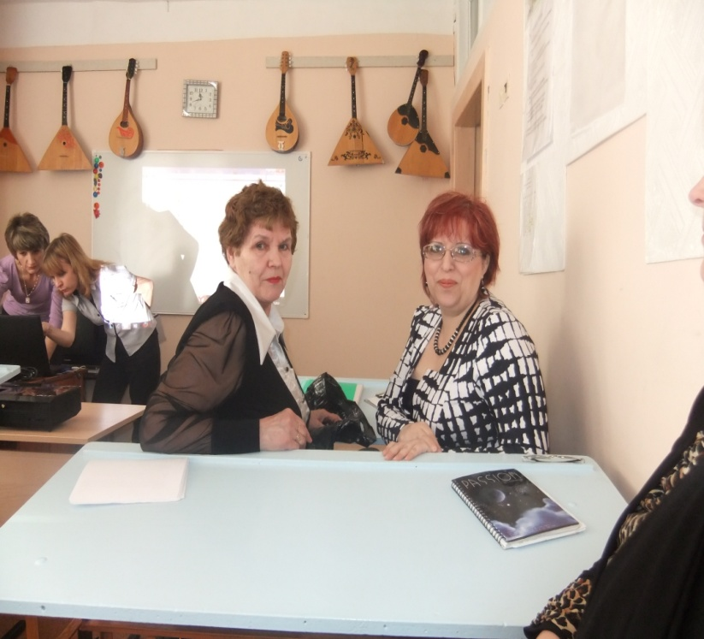

Авторы:

1. Ф.И.О.: Московских Любовь Юрьевна.
Должность: учитель-логопед.
Место работы: ОГСКОУ «С(К)Ш-И № 33» (областное государственное специальное коррекционное общеобразовательное учреждение «Специальная (коррекционная) школа-интернат № 33»).
Город: Братск.

2. Ф.И.О.: Щупленкова Алла Казимировна.
Должность: учитель-логопед.
Место работы: ОГСКОУ «С(К)Ш-И № 33» (областное государственное специальное коррекционное общеобразовательное учреждение «Специальная (коррекционная) школа-интернат № 33»).
Город: Братск.

Для прохождения аттестации нужны Свидетельства о публикации.

Аннотация.

Нарушения детей с ОВЗ могут быть сглажены, компенсированы при осуществлении системы коррекционно-развивающих занятий. Важными условиями коррекции является логопедическая работа, а также развитие психомоторики и сенсорных процессов, которые ведут к развитию не только мыслительно-речевой деятельности, но и личности аномального ребёнка в целом.
Наша педагогическая позиция состоит в том, что детей с нарушениями речи, нужно научить адекватно, воспринимать и оценивать себя, не замыкаться на своём речевом дефекте, не бояться общения и публичных выступлений.
Поэтому организация логопедических праздников, как форма подведения итогов года, стала хорошей традицией в нашей школе, потому что участниками праздников становятся не только дети, посещающие логопедические и коррекционные занятия, но и все учащиеся начальной школы.
Мы хотим представить вашему вниманию сценарий одного из таких логопедических праздников с элементами развития психомоторики и сенсорных процессов, который называется: «Спасти Пятёрочку!» (с использованием ИКТ).

Логопедический праздник:
«СПАСТИ ПЯТЁРОЧКУ!»
(Слайд 1.)
ЦЕЛИ:
- привитие интереса к логопедическим и коррекционным занятиям;
- развитие и коррекция процессов анализа и синтеза, сенсорных процессов, ВПФ;
- обогащение и активизация словаря;
- развитие грамматического строя и связной речи;
- воспитание коммуникативности и мотивации к учению.

ОБОРУДОВАНИЕ: компьютер со слайдами, мяч, три обруча.

ХОД ЗАНЯТИЯ:
Орг. момент. (Слайд 2.)
За тридевятым царством, за тридесятым государством есть необыкновенная страна – Страна Правильной Речи. Здесь всегда солнечно и весело, а живут в той стране очень грамотные и хорошие дети. А правит той страной добрейший король Пиши-Читайка. (Слайд 3.) Он очень любит воспитанных детей, которые прилежно учатся и слушаются старших. К таким детям он часто отправляет в гости свою прекрасную дочку Пятёрочку. (Слайд 4.) Дети очень любят, когда она к ним приходит, и встречают её с радостью.
Но прослышала про это злобная королева Двойка. (Слайд 5.) И послала своих верных слуг «двоек» (Слайд 6.) в сказочную страну, чтобы они похитили красавицу. Заточила она прекрасную Пятёрочку в самой высокой башне, (Слайд 7.) в Стране невыученных уроков.
А королю Пиши-Читайке отправила вот такое письмо: (Слайд 8.)
«НИКОГДА Я НЕ ОТДАМ ТЕБЕ ТВОЮ ДОЧКУ. И КО ВСЕМ ДЕТЯМ НА СВЕТЕ БУДУ ХОДИТЬ В ГОСТИ ТОЛЬКО Я. ПУСТЬ ТЕПЕРЬ ОНИ ТОЛЬКО МНЕ РАДУЮТСЯ. А ПРИНЦЕССА БУДЕТ СИДЕТЬ В ТЕМНИЦЕ ДО ТЕХ ПОР, ПОКА НЕ НАЙДУТЬСЯ СМЕЛЬЧАКИ И НЕ ОСВОБОДЯТ ЕЁ. А ЧТОБЫ ОСВОБОДИТЬ ПРИНЦЕССУ НУЖНО НАЙТИ МОЮ СТРАНУ И ПОБЕДИТЬ МЕНЯ ЗНАНИЯМИ И УМЕНИЯМИ. НО ТАКИХ ДЕТЕЙ НА СВЕТЕ НЕТ, КОТОРЫЕ БЫ ВСЁ ЗНАЛИ. А ЗНАЧИТ НА ВСЕЙ ЗЕМЛЕ ТЕПЕРЬ БУДУ ЦАРСТВОВАТЬ ТОЛЬКО Я!»
- Ребята, поможем освободить принцессу Пятёрочку?
- А сейчас посмотрим, готовы ли вы к тому, чтобы справиться с королевой Двойкой и теми препятствиями, которые ждут нас на пути в Страну Невыученных уроков.
(Упражнения на коррекцию логического мышления, слухового и зрительного восприятия).
- Упражнение «Отгадай букву». (Слайд 10.)
Инструкция: рассмотрите рисунок и догадайтесь, какую букву надо вставить в пропущенную клеточку.
- Игра «Торопись - не ошибись». (Слайд 11.)
Инструкция: Посмотрите на экран. Здесь расположены геометрические фигуры в определённом порядке, определённого цвета. 1 класс запоминает фигуры в 1 ряду, 2 класс – во 2 ряду, 3 класс – в 3 ряду, 4 класс - в 4 ряду.(на запоминание отводится 10-15 секунд). Экран закрывается. Дети называют геометрические фигуры. Проверка.
Теперь мы готовы к путешествию! Идём спасать принцессу Пятёрочку!
(Упражнения на развитие и коррекцию фонематического слуха и восприятия, звукобуквенного анализа и синтеза)
Перед нами поле Звуков. (Слайд 12.)
- «Звук-озорник» (Слайд 13.)
Инструкция: назвать предмет, изображённый на картинке, пропустив первый звук.
Слова: .омашка, олнце, .алат, .узнечик, .ышка, .оробей.
- Упражнение «Замени первую букву» (Слайд 14.)
Слова-паронимы:
Дочка – Точка Бочка –
Гол - Жар –
Сойка - Веня –
- Упражнение «Чьё имя лишнее?» (Слайд 15.)
Инструкция: Логопед вызывает 4-х детей (Например: Оля, Аня, Игорь, Саша). Затем, предлагает угадать, чьё имя лишнее, обращая внимание на первый звук в имени.
- Игра "Разноцветные обручи".(Слайд 16.)
Цель: различение гласных, звонких и глухих согласных.
Оборудование: три обруча: красный, синий, зелёный.
Инструкция: Логопед просит всех детей у кого имя начинается на гласный звук встать в красный обруч, у кого на звонкий согласный – в зелёный обруч, у кого на глухой согласный – в синий обруч.

Вот мы и прошли поле Звуков. И перед нами встаёт сказочный лес. (Слайд 17.)
Давайте немного передохнём на весёлой полянке. (Слайд 18.) Давайте посчитаем, сколько на полянке ягодок, кузнечиков, бабочек, жуков и цветов.
Чтобы не заблудится в лесу, мы должны пройти по тропинке Слогов. (Слайд 19.)
- Упражнение «Из одного – два» (Слайд 20.)
Инструкция: изменить слова так, чтобы получилось:
2 слога – дом, сад, дуб, куст.
1 слог – звери, лоси, кони, дубы.
- слога – лист, дуб, белка, гриб.
- Упражнение «Слоги заблудились» (Слайд 21.)
Инструкция: найти и убрать лишний слог, прочитать слова правильно.
САПОХАР КОЛМАБАСА ХАЛДУВА
КОНРЕФЕТА ЗЕБУФИР
- Игра «5 картинок» (Слайд 22.)
Инструкция: картинки перевёрнуты. Переворачиваем картинку, ребёнок определяет первый звук в слове, количество слогов. Затем, придумывает своё слово на данный звук , с таким же количеством слогов.
Физминутка. (Слайд 23.)
Вот и прошли мы сказочный лес и вышли на Музыкальную полянку.
Инструкция: дети танцуют под музыку, затем слышат команду логопеда, например: медведь. они должны показать отличительные признаки данного животного (косолапый). Также предлагается изобразить цаплю, зайца и ласточку.
(Упражнение на развитие внимания).
На полянке мы встретили двух девочек. Они очень похожи друг на друга, но всё же немного чем-то отличаются.
- Игра «Найди 10 отличий» (Слайд 24.)
И море СЛОВ встаёт на пути, (Слайд 25.)
И как же нам с вами его перейти?
Поможет нам в этом корабль Знаний!
Так в путь поспешим, все заданья решим!
- «Угадай детёнышей» (задание для первоклассников) (Слайд 26.)
Инструкция: назвать детёнышей животных.
У кошки – У волка –
У коровы – У медведя –
У курицы – У белки –
У свиньи – У зайца –
У ежа – У лисы –
- «Скажи ласково». (игра с мячом) (Слайд 27.)
Инструкция: назвать ласково свои имена.
Например: Надя – Наденька и т.д.
- Упражнение «Изменить слова по образцу» (согласование числительных с существительными). (Слайд 28.)
Инструкция: изменить слова по образцу, данному логопедом.
1 книга 2 книги 5 книг
1 дерево 2 ….. 5 …..
1 сосна 2 ….. 5 …..
1 зуб 2 ….. 5 …..
1 лоб 2 ….. 5 …..
- ухо 2 ….. 5 …..
- «Придумай действие». (Слайд 29.)
Инструкция: назвать по три действия предмета к показанным картинкам.
Предметные картинки: собака, кошка, птица, лиса, заяц, рыба, самолёт, мальчик.
- «Назвать признаки предметов». (Слайд 30.)
Инструкция: изменить слова по образцу.
Запас на зиму – зимний запас Лист из железа –
Дом из кирпича – Сок из лимона –
Звонок телефона – Суп из гороха –
Сарай из дерева – Одежда для зимы –
Шляпа из соломы – Компот из брусники –
Берег смекалки. (Слайд 31.)
Инструкция: дать правильные ответы на логические задачки.
- Волк гонится за зайцем. Кто впереди?
- Вова улыбается, а Коля плачет. Кому грустно?
- Катя встаёт и делает зарядку. Что она делает сначала?
- Рябина выше кедра. Что выше?
- Мотоцикл едет перед машиной. Что едет позади?
- Листопад и снегопад. Что раньше?
И последнее препятствие на нашем пути. Это скала Предложений.
(Слайд 32.)
- «Продолжить предложения». (Слайд 33.)
Инструкция: закончить предложения.
Малыш заплакал, потому что ………. .
Собака залаяла и ……… .
Серёжа промочил ноги, потому что ………. .
Машина остановилась, так как ………… .
Ученик опоздал на урок, потому что ……….. .
- Работа с деформированным текстом. (Слайд 34.)
Весёлый, в, выступать, цирк, клоун.
Ваза, стоять, розы, в, красивая.
По, стучать, громко, дятел, дерево.
Опоздать, в, школа, Дима, вчера, Новиков.
Ходить, любить, очень, зоопарк, дети, в.
Вот и добрались мы до страны Невыученных уроков. (Слайд 35.)
Для того, чтобы разрушить её и освободить принцессу, мы должны расшифровать волшебные слова. Но для этого нужно знать код этих слов.
(Слайд 36.)
0 | 1 | 2 | 3 | 4 | 5 | 6 | 7 | 8 | 9
я | э | н | с | з | а | т | и | о | л

4 | 2 | 5 | 2 | 7 | 0
з | н | а | н | и | я

1 | 6 | 8
э | т | о

3 | 7 | 9 | 5
с | и | л | а
Инструкция: из каждого класса приглашаются по три человека, и у каждого на спине логопед рисует определённую цифру. Ребёнок должен угадать её, а все дети следят за правильностью ответа. И так у каждого из вызванных детей. Затем все вместе расшифровываем волшебные слова и произносим их все вместе: ЗНАНИЯ - ЭТО СИЛА.
Разрушились чары королевы Двойки (Слайд 37.) и принцесса Пятёрочка теперь на свободе. (Слайд 38.)
Молодцы ребята! Мы проделали долгий путь. Освободили прекрасную принцессу Пятёрочку от королевы Двойки и показали, как много мы с вами уже умеем и знаем. (Слайд 39.) А в следующем учебном году мы будем учиться ещё лучше! И королева Двойка нас никогда не победит!
Король Пиши-Читайка и принцесса Пятёрочка приготовили для вас сладкие подарки. (Слайд 40.)
До свидания!
ЛИТЕРАТУРА:
1. Забрамная С.Д. "Ваш ребёнок учится во вспомогательной школе"-М.:Педагогика-Пресс, 1993.
2. Лалаева Р.И. "Логопедическая работа в коррекционных классах" - М.: Владос, 2001.
3. Репина З.А.,Буйко В.И. "Уроки логопедии" - Екатеринбург, 2005.
4. Ундзенкова А., Сагирова О. "Русский с увлечением" - Екатеринбург: Изд-во "Литур", 2003
5.Шарохина В.Л., Катаева Л.И. "Коррекционно-развивающие занятия" - М.: ООО "Национальный книжный центр", 2011.

Подготовили:
учителя-логопеды школы – интернат № 33:
Московских Л.Ю.
Щупленкова А.К.

